Проект

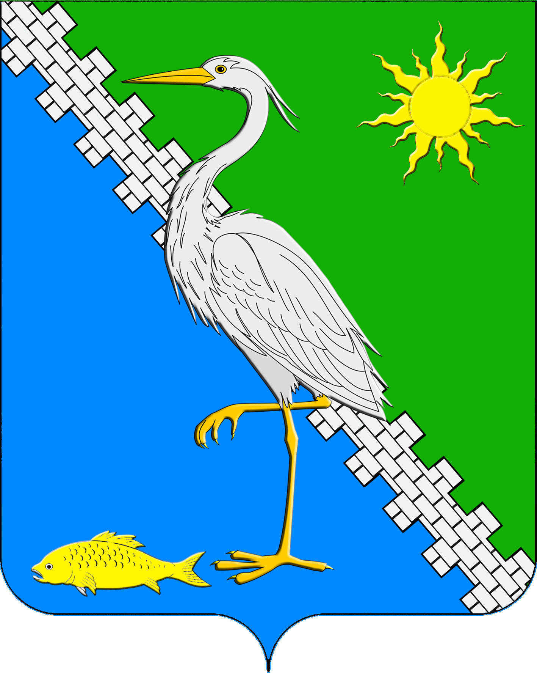
АДМИНИСТРАЦИЯ ЮЖНОГО СЕЛЬСКОГО ПОСЕЛЕНИЯ КРЫМСКОГО РАЙОНА

ПОСТАНОВЛЕНИЕ

от ____________ № ____
поселок Южный

О порядке и сроках применения взысканий, предусмотренных статьями 14.1, 15, 27 Федерального закона от 2 марта 2007 года № 25-ФЗ «О муниципальной службе в Российской Федерации»

В соответствии с Федеральными законами от 2марта 2007 года № 25-ФЗ «О муниципальной службе в Российской Федерации»от 25 декабря 2008 года № 273-ФЗ «О противодействии коррупции», п о с т а н о в л я ю:
1. Утвердить Порядок применения взысканий, предусмотренных статьями 14.1, 15, 27 Федерального закона от 2 марта 2007 года № 25-ФЗ «О муниципальной службе в Российской Федерации» за несоблюдение ограничений и запретов, требований о предотвращении или об урегулировании конфликтов интересов и неисполнение обязанностей, установленных в целях противодействия коррупции (приложение).
2. Ведущему специалисту администрации Южного сельского поселения Крымского района (Таранник) обнародовать и разместить настоящее постановление на официальном сайте администрации Южного сельского поселения Крымского района в сети Интернет.
3. Постановление вступает в силу со дня его обнародования.

Глава Южного сельского поселения
Крымского района С.П.Буйновский

Приложение
к постановлению администрации
Южного сельского поселения Крымского района
__.12.2015 г. №_____

ПОРЯДОК
применения взысканий, предусмотренных статьями 14.1, 15, 27 Федерального закона от 2 марта 2007 г. № 25-ФЗ «О муниципальной службе в Российской Федерации».

1. Настоящим Порядком регламентируется применение взысканий, предусмотренных статьями 14.1, 15 и 27 Федерального закона от 2 марта 2007 года № 25-ФЗ «О муниципальной службе в Российской Федерации» за несоблюдение ограничений и запретов, требований о предотвращении или об урегулировании конфликтов интересов и неисполнении обязанностей, установленных в целях противодействия коррупции ( далее – взысканий, установленных в целях противодействия коррупции) в отношении муниципальных служащих администрации Южного сельского поселения Крымского района.

2. За несоблюдение муниципальными служащими ограничений и требований о предотвращении или об урегулировании конфликтов интересов и неисполнение обязанностей, установленных в целях противодействия коррупции Федеральными законами от 2 марта 2007 года
№ 25-ФЗ «О муниципальной службе в Российской Федерации», от 25декабря 2008 года № 273-ФЗ О противодействии коррупции» налагаются следующие дисциплинарные взыскания ( далее – взыскания):
1) замечание;
2) выговор;
3) увольнение с муниципальной службы в связи с утратой доверия.

3. Взыскания налагаются распоряжением администрации Южного сельского поселения Крымского района (приказом руководителя), на основании документов, указанных в пункте 6 настоящего Порядка.
4. Муниципальный служащий подлежит увольнению с муниципальной службы в связи с утратой доверия в случаях совершения правонарушений, установленных статьями 14.1,15 Федерального закона от 2 марта 2007 года № 25-ФЗ «О муниципальной службе в Российской Федерации» распоряжением администрации Южного сельского поселения Крымского района (приказом руководителя).
5.При применении взысканий учитываются:
1) характер совершенного муниципальным служащим коррупционного правонарушения, его тяжесть, обстоятельства при которых оно совершено;
2) соблюдение муниципальным служащим других ограничений и запретов, требований о предотвращении или урегулировании конфликта интересов и исполнение обязанностей, установленных в целях противодействия коррупции;
3) предшествующие результаты исполнения муниципальным служащим своих должностных обязанностей.
6. Взыскания, предусмотренные статьями 14.1,15, 27 Федерального закона от 2 марта 2007 года № 25-ФЗ «О муниципальной службе в Российской Федерации» применяются главой Южного сельского поселения Крымского района (работодателем) на основании:
1) доклада о результатах проверки, произведенной должностными лицами кадровой службы администрации поселения, ответственными за профилактику коррупционных и иных правонарушений в администрации Южного сельского поселения Крымского района;
2) рекомендации комиссии по соблюдению требований к служебному поведению муниципальных служащих администрации Южного сельского поселения Крымского района и урегулированию конфликта интересов;
3) объяснений муниципального служащего;
4) иных материалов с учетом требований, запретов и ограничений, установленных законодательством о муниципальной службе.
7. Основанием для применения взысканий являются:
1) несоблюдение муниципальным служащим ограничений и запретов, требований о предотвращении или об урегулировании конфликтов интересов и неисполнение обязанностей, установленных в целях противодействия коррупции Федеральными законами от 2 марта 2007 года № 25- ФЗ «О муниципальной службе в Российской Федерации», от 25 декабря 2008 года № 273-ФЗ «О противодействии коррупции» и другими Федеральными законами;
2) утрата доверия в случаях совершения правонарушений, установленных статьями 14.1 и 15 Федерального закона от 2 марта 2007 года № 25-ФЗ «О муниципальной службе в Российской Федерации».
8. Муниципальный служащий, допустивший дисциплинарный проступок, может быть временно (но не более чем на один месяц), до решения вопроса о его дисциплинарной ответственности, отстранен от исполнения должностных обязанностей с сохранением денежного содержания.
9. Взыскания, предусмотренные пунктом 2 настоящего Порядка применяются незамедлительно со дня поступления информации о совершении муниципальным служащим коррупционного правонарушения, не считая, периода временной нетрудоспособности муниципального служащего, пребывания его в отпуске, а также времени проведения проверки и рассмотрения ее материалов комиссией по соблюдению требований к служебному поведению муниципальных служащих администрации Южного сельского поселения Крымского района и урегулированию конфликта интересов. При этом взыскание должно быть применено не позднее шести месяцев со дня поступления информации о совершении коррупционного правонарушения.
10. Муниципальный служащий вправе обжаловать взыскание в судебном порядке.

Ведущий специалист администрации
Южного сельского поселения
Крымского район Н.Н.Таранник

